Изучаем с детьми состав числа.
В возрасте 6 лет дети уже хорошо знают цифры, знакомятся с простыми арифметическими действиями. Ребёнок уже освоил:
прямой устный счет до 10;
обратный счет от числа 10 до 1;
осваивает понятие «последующее» и «предыдущее» число к названному или обозначенному цифрой числу ;
знает, что каждое последующее число больше на 1…
Именно в этом периоде стоит уделить немного времени на упражнения и объяснить ребенку состав чисел до 10.
Понимание состава числа – залог правильного и четкого письменного и устного счета. В первом классе ученик обязательно изучает состав числа до 10. Не всем ребятам эти знания даются легко, поэтому родителям приходится помогать чаду во время домашних занятий.
Важно правильно объяснить, что два меньших числа могут превратиться в большее и, наоборот, большее число разделиться на два меньших.
Чтобы запомнить состав чисел, можно поиграть с ребенком в
«Числовые домики».
Это классическое игровое упражнение.
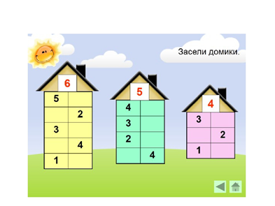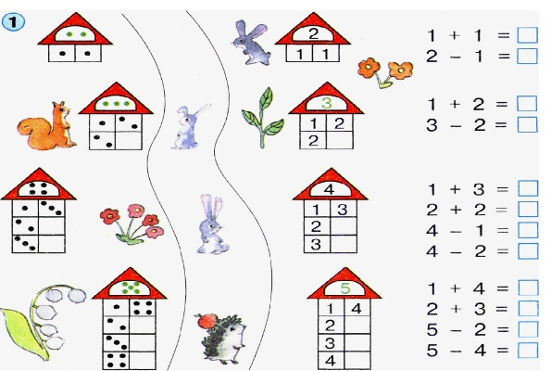
Взрослый вместе с малышом рисует несколько домиков, которые отличаются друг от друга количеством этажей. Начинать с одноэтажного, а последним будет девятиэтажный. На крыше изображается определенное число. На каждом этаже по две квартиры, в которых проживают жильцы. Их количество зависит от этажности дома.
Например, в трехэтажном на первом этаже живут 0 и 4, на втором - 1 и 3, на третьем - 2 и 2. Так ребенок узнает о составе числа 4.
Ещё одно упражнение:
На листе бумаги написать цифру и попросить найти указанное количество карандашей, горошин или стаканчиков.
Поменять задание, предложить составить записанное число из разных предметов. Показать, как по-разному можно составить заданное число.

Дидактическая игра: «Прищепки»
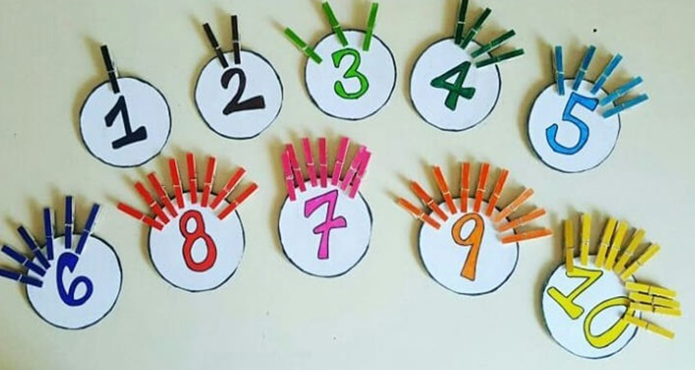
Для игры, кроме карточек с цифрами до 10, пользуемся бельевыми прищепками. Их можно заменить канцелярскими скрепками. Число 1 приравниваем к одной прищепке, 2 ― к двум и так до десяти.
Берём карточку с цифрой 4, прицепляем 4 прищепки с одной из сторон. Спрашиваем ребёнка: «Сколько всего прищепок? (4). Сейчас разделим число 4 на 2 части. Здесь оставляем три прищепки, на противоположной стороне прикрепим одну.
Как ты думаешь, из каких частей состоит число 4? (3и1) Покажите, как можно разделить иначе: 2 и 2. Упражняйтесь со всеми числами первого десятка. Чтобы сделать состав числа понятным для дошкольников, возьмите прищепки либо скрепки двух цветов. Игра развивает математическое мышление и моторику.
Рекомендуем использовать:
- https://academy-of-curiosity.ru/matematika-i-logika/sostav-chisla-dlya-doshkolnikov/ Академия любознательности (есть аудиозапись рекомендаций по изучению состава числа)

- Обучающие мультфильмы

- Онлайн задания на сайте Logiclike.com

Обратите внимание! Это важно!

* Следует делать акцент на единице, правильно называть цифру "один", а не "раз", объяснить, что такое пустота, математический "0".
* Обучая устному счету, желательно ограничить ученика в применении различных предметов, палочек и пальцев, так как это замедляет навык считать в уме.
* Рассказываем маленькому ученику, что цифра - это символ для записи чисел, а число - это математическое понятие. Цифр только девять, от 0 до 9, а чисел множество.

Желаю успехов!

